PPRT Saint-Clair-du-Rhône
Communauté de communes Entre Bièvre et Rhône

Vous êtes propriétaire d’un logement localisé dans le périmètre du PPRT (Plan de Prévention des Risques Technologiques) de Saint-Clair-du-Rhône ? Occupé à titre de résidence principale, votre logement doit pouvoir protéger ses occupants du risque toxique. Un opérateur vous accompagne !

Le périmètre du PPRT
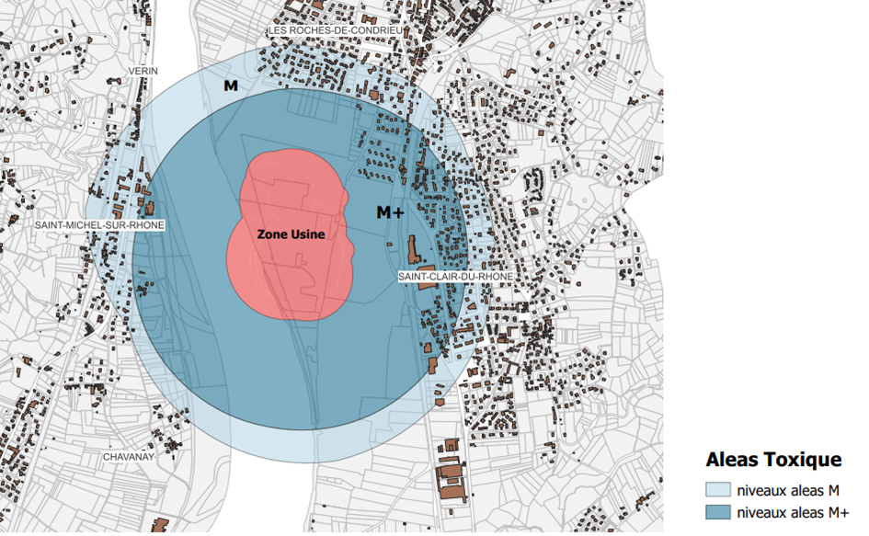
>500 logements concernés sur les communes de Chavanay, Les Roches-de-Condrieu, Saint-Clair-du-Rhône, Saint-Michel-sur-Rhône et Vérin

Le risque toxique : de quoi s’agit-il ?
Il s’agit du risque de contamination de l’air par une substance chimique rejetée dans l’atmosphère sous forme de nuage à la suite d’un accident industriel (rupture de canalisation, réaction chimique, incendie, destruction d’un réservoir de stockage etc.). Ce phénomène peut être aggravé sous l’effet notamment du vent et de la ventilation.

L’accompagnement de l’opérateur PPRT Saint-Clair-du-Rhône : jusqu’en juillet 2026 !
Mandaté par la Communauté de communes Entre Bièvre et Rhône, il :
- Vous renseigne sur vos obligations ;
- Réalise le diagnostic de votre logement ;
- Réalise le rapport technique et financier et préconise les travaux à réaliser ;
- Évalue le coût financier ;
- Aide à la consultation d’entreprises spécialisées ;
- Monte le dossier financier et élabore le plan de financement ;
- Effectue le contrôle des travaux réalisés.

L’accompagnement d’Entre Bièvre et Rhône et des partenaires financiers
Les travaux de conformité sont obligatoires et financés à 100 %. Leur montant est plafonné à 10 % de la valeur vénale du logement ou 20 000 €.
- 25 % pris en charge par les collectivités : la Région Auvergne-Rhône-Alpes, le Département de l’Isère et la Communauté de communes Entre Bièvre et Rhône.
- 35 % pris en charge par l’industriel ADISSEO.
- 40 % pris en charge par l’État sous forme de crédit d’impôt avec une avance de PROVICIS possible sous certaines conditions.
Réunion publique de lancement
Mardi 5 mars 2024 à 18h
Espace Jean Fournet à St Clair du Rhône

Permanences
Le planning des permanences est susceptible d’évoluer selon les périodes de l’année.

Lieux | 2e jeudi du mois |  | 4e jeudi du mois
Saint-Clair-du-Rhône  Place Charles de Gaulle  04 74 56 43 15 |  | De 14h à 18h |  | De 14h à 18h
Les Roches-de-Condrieu  2 Rue Simone Veil  04 74 56 56 00 |  |  | De 9h à 12h
Vérin  20 Rue Jean Vincent  04 74 59 51 78 | De 9h à 12h

- La mairie de Saint-Michel-du-Rhône n’accueille pas de permanence mais peut vous renseigner ou prendre vos rendez-vous : 305 Rue du Solon – 04 74 59 57 98.

- Ces permanences sont gratuites et sur rendez-vous.

- Vous pouvez prendre rendez-vous directement auprès de l’Opérateur PPRT Saint-Clair-du-Rhône ou en contactant les mairies concernées.

- Vous pouvez vous rendre sur tous les lieux de permanences indépendamment de votre lieu de résidence.

Contact : Opérateur PPRT Saint-Clair-du-Rhône
09 63 07 91 49 (coût d’un appel local) – contact@pprt.fr

Information sur : entre-bievreetrhone.fr > Services et Démarches > Logement

